**新的评价标准mINP:**

$$NP_{i}=\frac{{R_{i}}^{hard}-|G_{i}|}{{R_{i}}^{hard}}$$

${R_{i}}^{hard}$ 表示最难匹配的排名位置，|Gi|表示查询i的正确匹配总数。



**新的基准方法AGW:**

1. Non-local注意力机制的融合

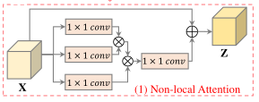

1. Generalized-mean (GeM) Pooling的细粒度特征提取



1. 加权正则化的三元组损失（Weighted Regularization Triplet (WRT) loss）

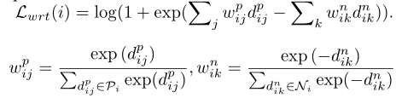

${d^{p}}_{ij}/{d^{n}}_{ik}$ 表示正负样本对的成对距离。